应用领域：

解决的问题：

本文提出的方法：

取得的效果：

存在的问题：

表示学习（Learning Representation）

词表示（Word Representation）

句表示学习（Sentence Representation）

篇章表示学习（Document/Discourse Representation）

机器翻译（Machine Translation）

对话系统（Dialogue System）

知识图谱（Knowledge Graph）

信息抽取（Information Extraction）

自动摘要（Summarization）

情感分析（Sentiment Analysis）

句法分析（Parsing）

命名实体识别（Name Entity Recognition）

这些方法有什么缺陷？

领域：双语字典归纳

子领域：字典和短语表的补全

102 - Exploiting similarities among languages for machine translation

方法：本文提出了一个方法，该方法能够自动生成和扩展词汇短语表。基于单语种大数据学习语言结构，并在双语种的小数据之间映射，本文的方法可以翻译出缺失的词汇和短语条目。使用了词语的分布式表征，在语言向量空间之间学习到一个线性映射。

优点：方法简洁，在西班牙语和英语之间的翻译，准确度接近90%。且该方法几乎没有用到语言的前提假设，所以可以迁移到任意一对语言的翻译上。

引用：

https://scholar.google.com/scholar?cites=9384818007510704303&as_sdt=2005&sciodt=0,5&hl=zh-CN

[2020] Multilingual alignment of contextual word representations

上下文单词表征的多语种对齐

本文提出了一种上下文词语词向量对齐的估计和强化程序，它有助于分析和改善多语种BERT。

子领域：不同语言的向量空间之间的映射函数的学习

105 - Knowledge distillation for bilingual dictionary induction

方法：本文提出了一种桥接方法，其中本文的主要贡献在于知识蒸馏训练体。有两个角色，老师和学习者。老师有可以获取丰富的翻译路径的资源，而学生只有从老师那里学到的很少的翻译路径资源。1. 词嵌入的学习，分别学习两种语言的词向量；2. 用一个种子词典学习两个单语向量空间之间的映射

On the task of English to Italian (en → it), top-1 and top-10 accuracies are around 40% and 60%, respectively (Lazaridou et al., 2015; Dinu et al., 2014).

传统的双语字典归纳任务，传统的精度只有40%~60%，而本文提升了17%左右的精度。

[2017] Domain Transfer for Deep Natural Language Generation from Abstract Meaning Representations

应用领域：Stochastic natural language generation systems 随机自然语言生成系统

解决的问题：带标签的数据的注解一般是领域专用的，且从语义输入到词汇-语法输出的映射也是领域专用的。因此，学习到的只是是领域专用的，不能泛化到其他领域。本文展示了一种方法，语言的知识从一个专用源领域（该领域的标签数据是可获得的）适应到一个目标域（缺少标签数据），通过跨领域重用训练数据。

本文提出的方法：本文提出利用抽象含义的表征作为跨领域的通用语义表征（common semantic representation）。首先，将自然语言生成问题视作LSTM Encoder Decoder模型，一个循环神经网络学习潜在表征，另一个网络学习如何将表征解码为词语序列（句子）

取得的效果：学习到的表征可以跨领域迁移，且可以使得在未见的领域中高效学习。//怎么体现高效？怎么做到高效？具体的数据集、问题是什么？在评价语义误差率时有75%~100%的提升，评价策略时有10%的提升，相比于只学习领域内知识而言。

存在的问题：生成的序列是比较短的

NLG with RNNs, particularly for work that deals with longer sequences [35]

“Sequence-to-sequence generation for spoken dialogue via deep syntax trees and strings,

[37] Abstractive sentence summarization with attentive neural networks,

[58] Knowledge as a teacher: Knowledge-guided structural attention networks,

[75] Neural machine translation by jointly learning to align and translate.

[2015] IMPROVING ZERO-SHOT LEARNING BY MITIGATING THE HUBNESS PROBLEM

[2015] From visual attributes to adjectives through decompositional distributional semantics

领域：双语短语表归纳

子领域：生成对语义的一段话描述

28 - How to make words with vectors: Phrase generation in distributional semantics

提出了一种方法来估计生成函数。词语都用向量来表征，给定任意一个向量，通过搜索距离最小的向量，这个向量对应的就是意思相近的词语，称之为“生成”。但这个方法却不适用于多个词语的生成，比如要用n个词语组成的短语来描述一个词。因此本文提出了一个直接**生成**短语的方法。本文提出了一个框架，该框架是数据驱动的、语法依赖的，可以将单个向量分解成向量序列。然后，生成的向量可以有效地与词典中的向量进行匹配，或者再次提供给分解系统，以递归地生成更长的短语。//如何评价？

37 – Zero-Resource Translation with Multi-Lingual Neural Machine Translation

本文提出了一个微调算法用于多语种神经机器翻译，且具备零资源翻译的能力。当与many-to-one方法结合起来时，

Zero-resource translation has been addressed by pivot-based translation in traditional machine translation research (Wu and Wang, 2007; Utiyama and Isahara, 2007),

[Utiyama and Isahara2007] Masao Utiyama and Hitoshi Isahara. 2007. A comparison of pivot methods for phrase-based statistical machine translation. In HLTNAACL, pages 484–491.

[Wu and Wang2007] Hua Wu and Haifeng Wang. 2007. Pivot language approach for phrase-based statistical machine translation. Machine Translation, 21(3):165– 181.

69 - Google’s Multilingual Neural Machine Translation System- Enabling Zero-Shot Translation

谷歌的多语种神经机器翻译系统，支持零样本翻译。

本文提出了一种神经机器翻译的模型，能翻译多语种的语言。不改变传统的NMT结构，而是在句子首部加入人工标记，来指定目标语言。

在WMT’14 benchmarks等中的某些语言翻译取得了SOTA的效果。

本文的模型可以学习在训练中从未明确看到的语言对之间进行隐式桥接，这表明神经翻译可以实现迁移学习和零样本翻译。

177 - Maximum Expected Likelihood Estimation for Zero-Resource Neural Machine Translation

平行语料库（parallel corpora）并不是总能获取到的。为此，本文提出了一种通过最大期望似然估计的方法来实现zero-resource NMT。

领域：口语理解

36 - Zero-shot semantic parser for spoken language understanding

口语理解的语义解析中的SOTA很多是机器学习算法达到的，但它们都需要大数据。本文展示了一种新颖的零样本学习算法，

本文提出的方法既不需要标注的数据也不需要上下文数据

168 - A model of zero-shot learning of spoken language understanding

本文建立了一个新领域的口语对话系统，SLU的瓶颈在于新领域的术语和概念。本文提出的SLU统计模型，她口语繁华到先前没有看到过输入单词和先前没有看到过输出类别的场景中

[2018] Zero-shot User Intent Detection via Capsule Neural Networks

应用领域：对话和问答系统中的用户意图检测

解决的问题：以前的方法将意图检测问题看作分类问题，表达将被标记为预定义的一些意图。但将用户的表达标记为意图是费时费力的，因为意图是多种多样的，而且会出现一些奇怪的意图。因此，面临这样的意图分类问题，本文提出了零样本意图检测，旨在检测出没有没有标签的表达（即表达的标签在现有标签之外）。

本文提出的方法： 本文提出了两个基于胶囊的框架：意图胶囊INTENT-CAPSNET从表达中提取特征，区分现有意图；INTENTCAPSNET-ZSL赋予了INTENTCAPSNET以zero-shot的能力，通过从现有意图进行知识迁移。

取得的效果：在两个真实数据集上的实验表明，本文的模型不仅能更好地区分不同表达的现有意图，而且还能在没有表达标记的情况下区分出现的意图。

存在的问题：

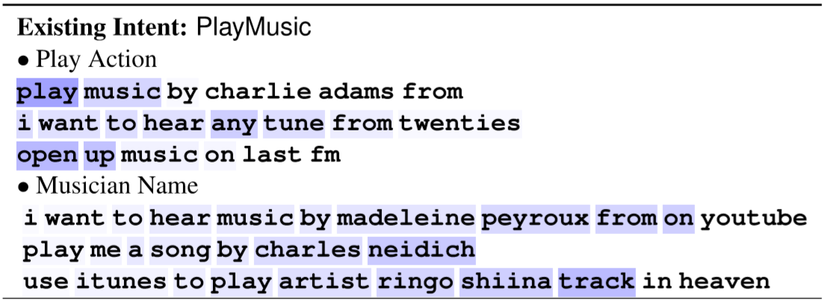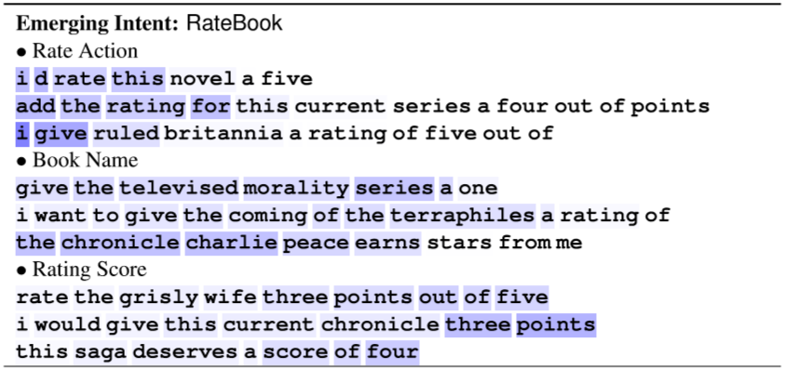

[2018] Zero-shot Cross-Lingual Neural Headline Generation

跨语言 零样本 神经 标题生成

应用领域：神经标题生成neural headline generation (NHG)，从一段文档中抽取出标题

解决的问题：现有的NHG系统只能产生和原文档相同语言的标题，但跨语言标题生成能帮助不同语言者理解文档大意。但由于缺少从源语言文档到目标语言标题的平行语料库，我们提出了零样本情境下的跨语种神经标题生成问题（cross-lingual neural headline generation, CNHG）。

本文提出的方法：非流水线的形式，而是用直接生成的形式。

取得的效果：

存在的问题：

备注：和我理解的零样本不太一样，更准确说是零资源，也就是用传统的pipeline方法作为teacher model生成样本，然后再用一个student model去学习，凭什么认为能学得更好？

[2019] Robust Zero-Shot Cross-Domain Slot Filling with Example Values

应用领域： 面向任务的对话系统越来越依赖于基于深度学习的槽填充模型

解决的问题： 也是面临数据缺失的问题，目标领域的带标签训练数据是缺失的。

本文提出的方法：

取得的效果：

存在的问题：

[2017] Zero-shot Learning for Natural Language Understanding using Domain-Independent Sequential Structure and Question Types

应用领域： 口语对话系统中自然语言理解是一个重要的模块。自然语言理解的目标是将一段话转换成语义表示，即可查询的数据库。

解决的问题： 新的领域的数据库构建起来比较困难。提出了NLU的零样本学习的问题。不同领域之间的句子序列结构和通用问题类型是类似的。保险和观光两个领域的NLU

本文提出的方法：

取得的效果：

存在的问题：

领域A的关系可以迁移到领域B

[2019] Toward any-language zero-shot topic classification of textual documents

应用领域：任意语言文本文档的话题分类

解决的问题：

本文提出的方法： 将标签和文档都嵌入到同一个语义空间内，然后计算文档和潜在标签的语义相似度。用wikipedia语义表征空间或者学习跨语言嵌入。但如果维基百科的目标语言量很小，那么学习的表征效果就会很差。所以先翻译成量大的语言。所以这里zero shot的用法还是再标签和文档。当文档-标签对缺失的时候，利用语义相似度进行分类。

取得的效果：

存在的问题：

[2019] Zero Shot Intent Classification Using Long-Short Term Memory Networks

应用领域： 意图分类

解决的问题：

本文提出的方法：

取得的效果：

存在的问题：

[2018] Zero-shot user intent detection via capsule neural networks

应用领域： 意图分类

解决的问题：

本文提出的方法：对未出现的问题直接进行生成，然后进行有监督学习

取得的效果：

存在的问题：

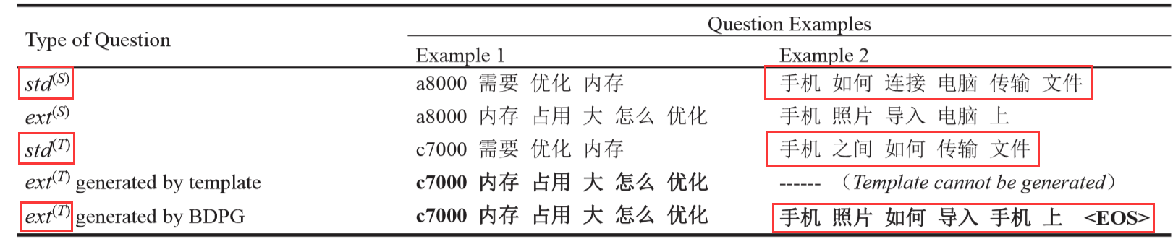

领域：实体抽取

117 - Zero-shot entity extraction from web pages

从web页面的半结构化数据中进行细粒度类别的实体抽取。本文提出了一个新的零样本学习任务，在给定一个网页抽取自然语言查询指定的实体。

本文提出了一个新的任务，零样本实体抽取，给定一个查询和一个网页，目标是提取出所有和对应查询有关的实体

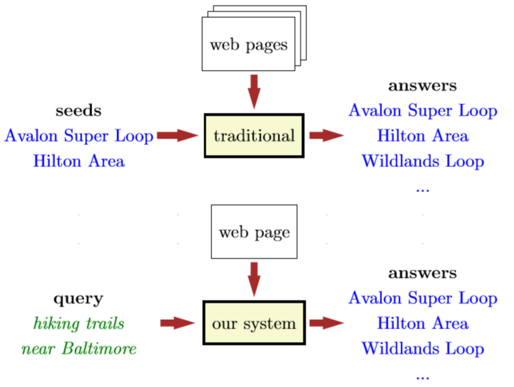

[2014] A neural network for factoid question answering over paragraphs

99 - Label embedding for zero-shot fine-grained named entity typing

命名实体类型的任务是，在上下文中检测命名实体的类型。

“Eric is giving a presentation”, our goal is to infer that ‘Eric’ is a speaker or a presenter and a person.

本文展示了一种标签嵌入方法，

实体类型命名，

37 - Image-mediated learning for zero-shot cross-lingual document retrieval

图像接入的零样本跨语种文档检索

要做的是文档检索，不同的语言之间进行文档匹配比较困难，因为缺乏训练数据。利用图像之间的表征相似性，我们认为文本之间也存在相似性

[2019] Zero-Shot Cross-Lingual Abstractive Sentence Summarization through Teaching Generation and Attention

句子摘要生成——摘要抽取出句子的反问题